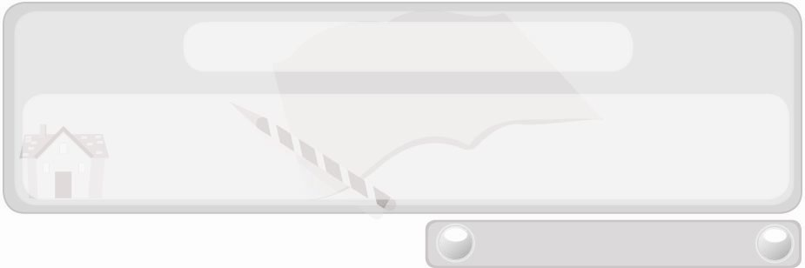
หน่วยการเรียนรู้ที่ 1 งานบ้าน
แผนการจัดการเรียนรู้ที่ 4
ทักษะการจัดการในการทำงานและทักษะการทำงานร่วมกัน
ชั้นประถมศึกษาปีที่ 6 เวลา 1 ชั่วโมง

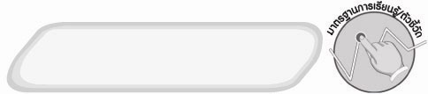
มาตรฐานการเรียนรู้/ตัวชี้วัด

มาตรฐานการเรียนรู้
ง 1.1 เข้าใจการทำงาน มีความคิดสร้างสรรค์ มีทักษะกระบวนการทำงาน ทักษะการจัดการ ทักษะกระบวนการแก้ปัญหา ทักษะการทำงานร่วมกัน และทักษะการแสวงหาความรู้ มีคุณธรรม และลักษณะนิสัยในการทำงาน มีจิตสำนึกในการใช้พลังงาน ทรัพยากร
และสิ่งแวดล้อม เพื่อการดำรงชีวิต และครอบครัว
ตัวชี้วัด
ง 1.1 ป.6/2 ใช้ทักษะการจัดการในการทำงานและมีทักษะการทำงานร่วมกัน


จุดประสงค์การเรียนรู้สู่ตัวชี้วัด
1. อธิบายความหมายของทักษะการจัดการในการทำงานและทักษะการทำงานร่วมกัน (K)
2. แสดงบทบาทสมมุติในการใช้ทักษะการทำงานร่วมกัน (P)
3. เห็นความสำคัญของการใช้ทักษะการจัดการในการทำงานและทักษะการทำงานร่วมกัน (A)

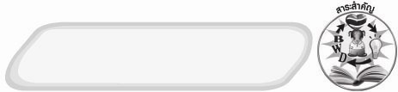
สาระสำคัญ

การดูแลรักษาสมบัติภายในบ้านอย่างเป็นระบบนั้น ต้องมีทักษะการจัดการในการทำงานอย่างมีกระบวนการ คือ มีการวิเคราะห์งาน การวางแผนในการทำงาน การปฏิบัติงานตามลำดับขั้นตอน และต้องมีการประเมินผลการทำงานทุกครั้ง ส่วนทักษะการทำงานร่วมกับผู้อื่นได้อย่างมีความสุขได้นั้น ต้องมีทักษะในการฟัง-พูด และมีคุณธรรมในการทำงานร่วมกัน
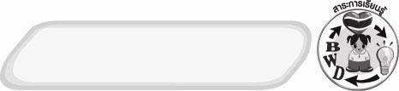
สาระการเรียนรู้

1. ความหมายของทักษะการจัดการในการทำงาน และความหมายของทักษะ
การทำงานร่วมกัน
2. กระบวนการการจัดการในการทำงาน

คุณลักษณะอันพึงประสงค์

มุ่งมั่นในการทำงาน
ตัวชี้วัดที่ 6.1 ตั้งใจและรับผิดชอบในการปฏิบัติหน้าที่การงาน

สมรรถนะสำคัญของผู้เรียน

ความสามารถในการใช้ทักษะชีวิต


ชิ้นงานหรือภาระงาน (หลักฐาน ร่องรอยแสดงความรู้)
1. แผนภาพการใช้ทักษะการจัดการในการทำงาน
2. การแสดงบทบาทสมมุติในการทำงานร่วมกัน

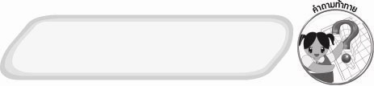
คำถามท้าทาย
 ทำงานกลุ่มอย่างไรให้ประสบความสำเร็จ

การจัดกิจกรรมการเรียนรู้
1. ให้นักเรียนร่วมกันแสดงความคิดเห็นเกี่ยวกับการวางแผนการทำงานโดยครูใช้คำถาม ดังนี้
 เมื่อนักเรียนจะทำงานบ้านนักเรียนลงมือทำทันทีหรือวางแผนก่อน
เพราะเหตุใด (ตัวอย่างคำตอบ วางแผนก่อน เพราะงานจะได้เสร็จเร็วและมีข้อผิดพลาดน้อย)
 ถ้าต้องการประหยัดเวลาในการทำงานบ้าน และผลงานมีคุณภาพนักเรียนควรวางแผนก่อนหรือไม่ (ตัวอย่างคำตอบ วางแผนก่อน)
2. ครูอธิบายให้นักเรียนฟังว่า การวางแผนการทำงานบ้านเป็นการใช้ทักษะการจัดการในการทำงานอย่างหนึ่ง จากนั้นให้นักเรียนศึกษาความหมายของทักษะการจัดการในการทำงานบ้าน กระบวนการใช้ทักษะการจัดการทำงานบ้าน และทักษะการทำงานร่วมกัน
3. ให้ตัวแทนนักเรียนออกมาเขียนแผนภาพกระบวนการใช้ทักษะการจัดการในการทำงานบนกระดานแล้วสุ่มเรียกนักเรียน 4 คน ลุกขึ้นอธิบายว่าแต่ละกระบวนการนั้นมีแนวทางการปฏิบัติอย่างไร โดยมีครูแนะนำเพิ่มเติมพร้อมยกตัวอย่างให้นักเรียนเข้าใจมากยิ่งขึ้น
4. แบ่งกลุ่มนักเรียนเป็น 4 กลุ่ม ให้แต่ละกลุ่มแสดงบทบาทสมมุติในการทำงานร่วมกัน โดย 2 กลุ่มแสดงบทบาทสมมุติที่ไม่เหมาะสมในการทำงานร่วมกันอีก 2 กลุ่มแสดงบทบาทสมมุติที่เหมาะสมในการทำงานร่วมกันหน้าชั้นเรียน
5. ให้นักเรียนร่วมกันสนทนาแลกเปลี่ยนความคิดเห็นว่าแต่ละกลุ่มแสดงบทบาทสมมุติที่เหมาะสมหรือไม่เหมาะสมในการทำงานร่วมกัน และบทบาทสมมุติของกลุ่มใดควรนำไปเป็นแบบอย่างในการดำเนินชีวิตประจำวัน เพราะเหตุใด
6. ให้นักเรียนร่วมกันแสดงความคิดเห็น โดยครูใช้คำถามท้าทาย ดังนี้
 ทำงานกลุ่มอย่างไรให้ประสบความสำเร็จ
7. ให้นักเรียนร่วมกันสรุปความรู้ ดังนี้
 ทักษะการจัดการในการทำงานและทักษะการทำงานร่วมกัน ทำให้ทำงาน
อย่างเป็นระบบและได้ผลงานที่มีคุณภาพ


การจัดบรรยากาศเชิงบวก
 ให้นักเรียนร่วมกันตอบคำถามท้าทายอย่างอิสระโดยไม่เน้นถูกผิดแต่ต้องอธิบายเหตุผลได้


สื่อการเรียนรู้
 ประสบการณ์การทำงานบ้านของนักเรียน

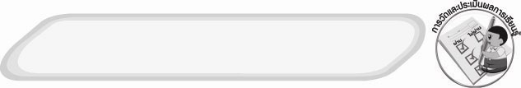
การวัดและประเมินผลการเรียนรู้
1. วิธีการวัดและประเมินผล
1.1 สังเกตพฤติกรรมการเข้าร่วมกิจกรรมของนักเรียน
1.2 สังเกตพฤติกรรมของนักเรียนในการเข้าร่วมกิจกรรมกลุ่ม
2. เครื่องมือ
2.1 แบบสังเกตพฤติกรรมการเข้าร่วมกิจกรรม
2.2 แบบสังเกตพฤติกรรมการเข้าร่วมกิจกรรมกลุ่ม
3. เกณฑ์การประเมิน
3.1 การประเมินพฤติกรรมการเข้าร่วมกิจกรรม
ผ่านตั้งแต่ 2 รายการ ถือว่า ผ่าน
ผ่าน 1 รายการ ถือว่า ไม่ผ่าน
3.2 การประเมินพฤติกรรมการเข้าร่วมกิจกรรมกลุ่ม
คะแนน 9-10 ระดับ ดีมาก
คะแนน 7-8 ระดับ ดี
คะแนน 5-6 ระดับ พอใช้
คะแนน 0-4 ระดับ ควรปรับปรุง


ข้อเสนอแนะของผู้บริหารสถานศึกษา

________________________________________________________________________________
________________________________________________________________________________________________________________________________________________________________________________________________________________________________________________________________________________________________________________________________
________________________________________________________________________________
________________________________________________________________________________________________________________________________________________________________________________________________________________________________________________________________________________________________________________________________________________________________________________________________________________________________________________________________________________________________________________________________________________________________________________________________________________________________________________________________________________________________________________________________________________________________________________________________________________________________________________________________________________________________________________________________________________________________________________________________________________________________________________________________________________________________________________________________________________________________________________________________________________________________________________________________________________________________________________________________________________________________________________________________________________________________________________________________________________________________________________________________________________________________________________

ลงชื่อ__________________________(ผู้บริหารสถานศึกษา)
(__________________________)
_________/________/________

บันทึกหลังการสอน

ผลการจัดการเรียนการสอน
________________________________________________________________________________
________________________________________________________________________________________________________________________________________________________________
________________________________________________________________________________________________________________________________________________________________
________________________________________________________________________________

ปัญหา/อุปสรรค
________________________________________________________________________________________________________________________________________________________________________________________________________________________________________________
________________________________________________________________________________________________________________________________________________________________
________________________________________________________________________________

แนวทางแก้ไข
________________________________________________________________________________
________________________________________________________________________________________________________________________________________________________________
________________________________________________________________________________________________________________________________________________________________
________________________________________________________________________________

ลงชื่อ__________________________(ผู้บันทึก)
(__________________________)
_________/________/________

